《安全评价报告信息公布表》
机构名称 | 重庆市安全生产科学研究有限公司 |  |  |  |  | 资质证号 |  |  |  | APJ-（渝）-001
委托单位 | 开州区佳宜液化石油气配送点
项目名称 | 开州区佳宜液化石油气配送点瓶装液化石油气、二甲醚气经营安全现状评价报告
项目类别 | □预评价 现状评价 □验收评价 □其他
所属业务类别
安全评价过程控制情况
安全评价项目管理 | 项目组组长 |  |  |  | 技术负责人 |  |  |  |  |  | 过程控制负责人
安全评价项目管理 | 常鹏程 |  |  |  | 刘国勇 |  |  |  |  |  | 冯皓
编制过程 | 报告编制人 |  |  | 报告提交日期 |  |  |  | 报告审核人 |  |  |  | 报告审批人
编制过程 | 常鹏程 |  |  | 2020.10 |  |  |  | 蔡治勇 |  |  |  | 蔡治勇
姓 名 | 认定专业 |  | 安全评价师从业识别卡/证书编号 |  |  |  |  | 注册安全工程师  注册证号 |  |  |  |  | 是否专职
常鹏程 | 安全工程、火炸药 |  | S011053000110192002926 |  |  |  |  | 55120132547 |  |  |  |  | 是
袁成天 | 飞机制造 |  | 0800000000102955 |  |  |  |  | 55070030178 |  |  |  |  | 否
黄安勇 | 应用化学 |  | S011053000110192003183 |  |  |  |  | 55140156484 |  |  |  |  | 是
雷楠 | 油气储运工程 |  | S011053000110193002251 |  |  |  |  |  |  |  |  |  | 是
刘文娟 | 电气；自动化（仪表） |  | 1700000000201153 |  |  |  |  | 55140156484 |  |  |  |  | 是
冯皓 | 机械；化工机械 |  | 1600000000201291 |  |  |  |  | 55130140330 |  |  |  |  | 是
刘国勇 | 化工工艺 |  | 1800000000100099 |  |  |  |  | 55060013805 |  |  |  |  | 是
蔡治勇 | 火炸药 |  | 0800000000102949 |  |  |  |  | 55080052964 |  |  |  |  | 是
项目简介 | 开州区佳宜液化石油气配送点（以下简称佳宜液化石油气配送点）《营业执照》注册地址为重庆市开州区南门镇石口场上226号，负责人：赵昌军。佳宜液化石油气配送点所属瓶库设在重庆市开州区南门镇石口场上226号，为Ⅲ类瓶装供应站（最大允许贮存总量为28瓶，按15kg钢瓶计算），由重庆市大道汽车运输有限公司以统一配送方式经营瓶装液化石油气。  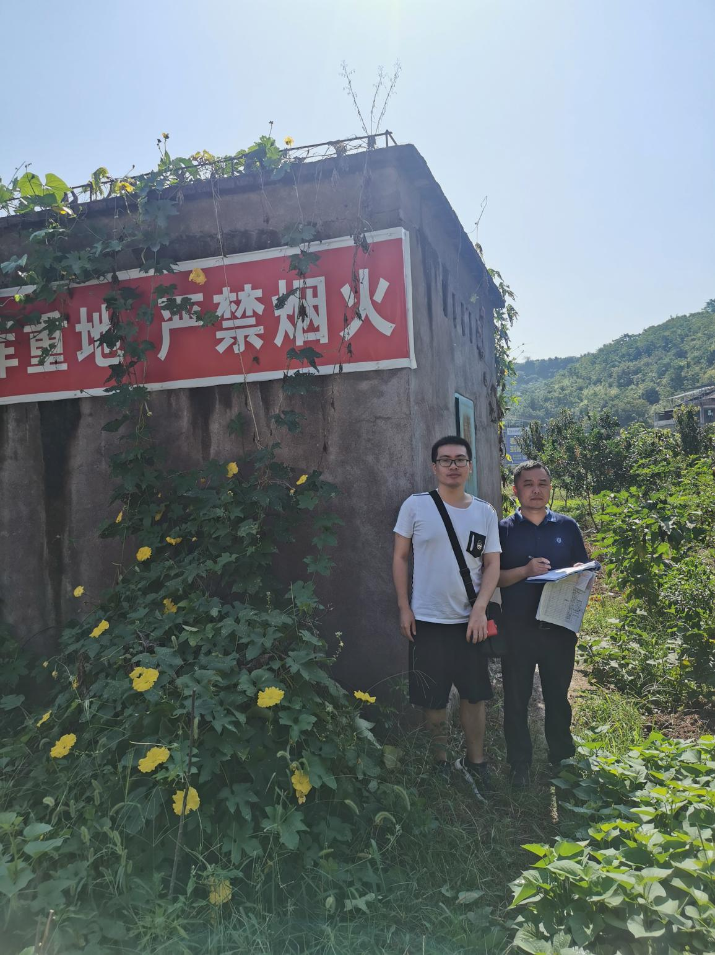
现场开展工作情况 | 勘验人员 |  | 勘验时间 |  |  |  | 勘验任务 |  | 勘验中的问题
现场开展工作情况 | 常鹏程 |  | 2020.8.26 |  |  |  |  |  | 见报告
现场开展工作情况 | 袁成天 |  | 2020.8.26

